OBRAZAC 1

Naručilac: Doo” Vodovod i kanalizacija” Herceg Novi
Broj : 11 ( 05-2890/19)
Datum , 21.08.2019.g

Na osnovu člana 30 Zakona o javnim nabavkama („Službeni list CG“, br. 42/11, 57/14, 28/15 i 42/17 ) i Pravilnika o sadržaju akta i obrascima za sprovođenje nabavki male vrijednosti („Službeni list CG“, br49/17 od 27.07.2017.g ) , Doo” Vodovod i kanalizacija” Herceg Novi
dostavlja

ponovljeni

ZAHTJEV ZA DOSTAVLJANJE PONUDA
ZA NABAVKE MALE VRIJEDNOSTI

I Podaci o naručiocu
Naručilac:  Doo” Vodovod i kanalizacija “ | Lice za davanje informacija:  Svetlana Grubač, službenik za JN  Tanja Stamenković, ruk.lab FS Mojdež
Adresa:  Put X hercegovačke brigade broj 3 | Poštanski broj:  85340
Sjedište:  Herceg Novi | PIB (Matični broj):  02293196
Telefon:  031321463 | Faks:  031322090
E-mail adresa:  svetlana.grubach@gmail.com | Internet stranica (web):  www.vodovodhnovi.co.me

II Predmet nabavke
- robe

III Opis predmeta nabavke:

33192500-7 Epruvete
33790000-4 Stakleni predmeti za laboratorije, higijensku ili farmaceutsku upotrebu
24962000-5 Hemikalije za obradu vode
38437000-7 Laboratorijske pipete i pribor
33793000-5 Proizvodi od stakla za laboratorije
33696500-0 Laboratorijski reagensi
42671110-4 Stalkovi za epruvete
38434500-1 Aparati za biohemijske analize
38000000-5 Laboratorijska, opticka i precizna oprema (osim naocara)
Nabavka laboratorijskog materijala i opreme za potrebe mikrobiološke i hemijske laboratorije na FS Mojdež, naručioca, sa sukcesivnom isporukom , prema potrebi laboratorija, fco naručilac

IV Procijenjena vrijednost nabavke:

Ukupna procijenjena vrijednost nabavke sa uračunatim PDV-om :7000€;

TEHNIČKE KARAKTERISTIKE ILI SPECIFIKACIJE PREDMETA JAVNE NABAVKE, ODNOSNO PREDMJER RADOVA

R.B. | Opis predmeta nabavke,  odnosno dijela predmeta nabavke | Bitne karakteristike predmeta nabavke u pogledu kvaliteta, performansi i/ili dimenzija | Jedinica mjere | Količina
1. | Erlenmajer široko grlo | 300 ml | kom | 15
2. | Erlenmajer široko grlo | 500 ml | kom | 5
3. | Čaša laboratorijska | Visoka forma -100ml | kom | 5
4. | Bireta po Pellet-u braon | 50ml 1/10 A klasa | kom | 2
5. | Bireta po Pellet-u  svetla | 50ml 1/10 A klasa | kom | 1
6. | Cilindar graduisani (menzura) | Visoka forma 100ml | kom | 10
7. | Cilindar graduisani (menzua) | Visoka forma 50ml | kom | 3
8. | Lončić za žarenje |  | kom | 1
9. | Komparator za hlor | od 0.2-0.5 mg/l | kom | 3
10. | O-Tolidin,rastvor za odre.hlora u vodi | 1000 ml | kom | 5
11. | Kalijum Permanganat.L. | c/KMnO4/-0.02 mol/l/0.1N/ | kom | 6
12. | Sulfuric acid 96% | p.a /H2SO4  1000 ml | kom | 5
13. | Oksalna kiselina | 1000 ml(H₂C₂O₄)=0.05mol/L (0,1N)titrisol | kom | 6
14. | Sulfanilic acid reagens | 100 g | pak | 2
15. | Sirćetna kiselina, glacijalna | 1000 ml | kom | 3
16. | Natrijum hidroksid | 1000 g | kom | 1
17. | Epruveta bacto | 30x250 mm | kom | 100
18. | Epruveta bacto | 18x180 mm | kom | 100
19. | Epruvete bacto | 16x100 mm | kom | 100
20. | Epruveta durcham | 5 x 28 mm | kom | 100
21. | Epruveta durham | 6x30 mm | kom | 100
22. | Petri šolja | 80 x 15 mm | kom | 50
23. | Petri šolja | 100 x 20 mm | kom | 50
24. | Pokrovno staklo | 18 x 18mm | kut | 1
25. | Predmetno staklo | 76 x 26mm | kut | 1
26. | Mac Conkey Broth | 500 g | pak | 5
27. | Mac Conkey agar | 500 g | pak | 1
28. | Endo agar | 500 g | kom | 1
29. | Certimide agar | 500 g | pak | 1
30. | Podloga za ukupan broj bak./Plate count agar | 500 gr | pak | 1
31. | Azide dextroze broth | 500g | pak | 5
32. | Hidrogen peroksid H₂O₂ 30 % | 1000ml | kom | 1
33. | Termometar živin |  | kom | 5
34. | Srebro nitrat 0,1M(0,1 N) 1 | ampula | kom | 5
35. | Komplekson III | ampula | kom | 3
36. | Etanol 96% | 1000 ml | kom | 10
37. | Kalijum Hromat prah | 100 g | kom | 1
38. | & Naftil amin | 100 g | kom | 1
39. | Set za kalibraciju turbidimetra | standardi | kom | 1
40. | Kivete za merenje mutnoće za turbidimetar | pakovanje | kom | 1
41. | Glicerol  (uljani) | tečnost | kom | 1
42. | Sterilni filter papir  Promera 47mm i veličina pore 0,45µm  (cellulose nitrate filter) | pakovanje | kom | 1
43. | Filter papir 110 mm  kvalitativni | pakovanje | kom | 1
44. | Metalni čepovi za epruvete | 30x250 mm | kom | 100
45. | Metalni čepovi za epruvete | 18x180mm | kom | 50
46. | Metalni čepovi za epruvete | 16x100mm | kom | 50
47. | Dpd total chlorine reagent | 0-2,00mg/l, 100 testova | pak | 1
48. | Dpd Nitra Ver reagent | kesice | pak | 1
49. | Dpd Nitri Ver reagent | kesice | pak | 1
50. | Amonijum hlorid | 1000 g | pak | 1
51. | Amonijum hidroksid | 1000 ml | pak | 3
52. | Rastvor za kalibraciju pH metra  (Buffer sol. pH 4,00) | 500 ml | pak | 1
53. | Rastvor za kalibraciju pH metra  (Buffer sol. pH 7,00) | 500 ml | pak | 1
54. | Rastvor za kalibraciju pH metra  (Buffer sol.  pH 10,00) | 500 ml | pak | 1
55. | Rastvor za čuvanje pH elektrode | 500 ml | pak | 1
56. | Dispenzor  (digitalni - precizni) | 5 – 50 ml | kom | 1
57. | Free and Total Chlorine Portable Photometar | uređaj | kom | 1
58. | Chlorine free,  DPD method | 100 testera | kom | 1
59. | Chlorine total,  DPD method | 100 testera | kom | 1
60. | Identifikaciona boja –Fluorescentni natrijum | 500 g | pak | 3

Ukupno stavki:1-60.

- Ponuđač garantuje ispravnost robe.
- Roba sa ograničenim rokom trajanja mora biti unutar roka.
- Svi proizvodi moraju biti upakovani u fabričku ambalažu.

- Prilikom isporuke uređaja, distributer je dužan da dostavi uputstvo za upotrebu na službenom jeziku CG.

VI PODACI O PONUDI I PONUĐAČU
Ponuda se podnosi kao:

Samostalna ponuda

Samostalna ponuda sa podizvođačem/podugovaračem

Zajednička ponuda

Zajednička ponuda sa podizvođačem/podugovaračem

Podaci o podnosiocu samostalne ponude:
Naziv i sjedište ponuđača
PIB
Broj računa i naziv banke ponuđača
Adresa
Telefon
Fax
E-mail
Lice/a ovlašćeno/a za potpisivanje finansijskog dijela ponude i dokumenata u ponudi | (Ime, prezime i funkcija)
 | (Potpis)
Ime i prezime osobe za davanje informacija

VII FINANSIJSKI DIO PONUDE

r.b. | opis predmeta | bitne karakteristike ponuđenog predmeta nabavke | jedinica mjere | Količina | jedinična cijena bez  pdv-a  (€) | ukupan iznos bez pdv-a  (€) | pdv  (€) | ukupan iznos sa  pdv-om  (€)
1.
...
Ukupno bez PDV-a
PDV
Ukupan iznos sa PDV-om:

Uslovi ponude:
Rok izvršenja ugovora je | Rok izvršenja ugovora je godina dana od dana potpisivanja istog
Rok isporuke : | 15 kalendarskih dana od dana pismene narudžbe od strane naručioca, putem e-mail-a
Mjesto izvršenja ugovora je | Mjesto izvršenja ugovora je fco naručilac, tj njegov magazin u Zelenici, u Herceg Novom.
Rok plaćanja | Rok plaćanja je:  - 60 dana od dana ispostavljanja računa za izdatu robu
Način plaćanja | virmanski, na žiro račun izabranog ponuđača
Period važenja ponude | 60 dana od dana javnog otvaranja ponuda

Ovlašćeno lice ponuđača

___________________________
(ime, prezime i funkcija)

___________________________
(potpis)

VIII Način plaćanja

Virmanski na žiro račun dobavljača

IX Rok isporuke robe, izvođenja radova, odnosno pružanja usluge:

Rok isporuke je 15 kalendarskih dana od dana pismene narudžbe od strane naručioca, putem
e-mail-a.

X Kriterijum za izbor najpovoljnije ponude:

-najniža ponuđena cijena broj bodova 100

- Ponuđaču koji ponudi najnižu cijenu dodjeljuje se maksimalan broj bodova- 100,dok ostali ponuđači dobijaju proporcionalni broj bodova u odnosu na najnižu ponuđenu cijenu,odnosno prema navedenoj formuli:

Broj bodova = | najniža ponuđena cijena sa uračunatim pdv-om | * 100
Broj bodova = | ponuđena cijena sa uračunatim pdv-om | * 100

Ako je ponuđena cijena 0,00 EUR-a prilikom vrednovanja te cijene po kriterijumu ili podkriterijumu najniža ponuđena cijena uzima se da je ponuđena cijena 0,01 EUR-

XI Rok i način dostavljanja ponuda

Ponude se predaju radnim danima od 08h do 13h sati, zaključno sa danom 27.08.2019..godine do 11 sati.

Ponude se mogu predati:

X-neposrednom predajom na arhivi naručioca na adresi :
Put X hercegovačke brigade br .3,Herceg Novi , arhiv naručioca,
X- preporučenom pošiljkom sa povratnicom na adresi :
Put X hercegovačke brigade br. 3,Herceg Novi , arhiv naručioca,

Javno otvaranje ponuda, kome mogu prisustvovati ovlašćeni predstavnici ponuđača sa priloženim punomoćjem potpisanim od strane ovlašćenog lica, održaće se dana 27.08.2019.g.godine u 11:15 sati, u prostorijama Doo” Vodovod i kanalizacija „ Herceg Novi, na adresi Put X hercegovačke brigade br. 3.

XII Rok za donošenje obavještenja o ishodu postupka

Obavještenje o ishodu postupka naručilac će u roku od tri dana, od dana donosenja odluke za isto , dostaviti svakom ponuđaču na dokaziv način elektronskom poštom ili objavom na internet strani naručioca,
Na obavještenje o ishodu postupka nije dopuštena žalba.

XIII Izjava naručioca

Memorandum ponuđača

Broj Mjesto i datum

U skladu sa Odredbama Zakona o javnim nabavkama Crne Gore („Sl.list CG“ br. 42/11, 57/14, 28/15 i 42/17) i člana 7 stav 6 Pravilnika o sadržaju akta i obrascima za sprovođenje nabavke male vrijednosti („Službeni list CG“, br. 49/17), dajemo sljedeću;

IZJAVU

Pod punom moralnom, materijalnom i krivičnom odgovornošću izjavljujemo da uslove iz člana 65 Zakona o javnim nabavkama CG u potpunosti ispunjavamo.

Ova izjava je sastavni dio dokumentacije predmeta javne nabavke ___________tj. zahtjeva za dostavljanje ponuda, br_________________ od _________________

Ovlašćeno lice
( Ime i prezime , funkcija)
__________________________
( potpis ovlašćenog lica )

XIV Druge informacije

Obavezni uslovi za učešće u postupku javne nabavke:

U postupku javne nabavki može da učestvuje samo ponuđač koji:
1) je upisan u registar kod organa nadležnog za registraciju privrednih subjekata;
2) je uredno izvršio sve obaveze po osnovu poreza i doprinosa u skladu sa zakonom, odnosno propisima države u kojoj ima sjedište;
3) dokaže da on odnosno njegov zakonski zastupnik nije pravosnažno osuđivan za neko od krivičnih djela organizovanog kriminala sa elementima korupcije, pranja novca i prevare;

Ispunjenost uslova ponuđač može u ponudi dokazati pisanom Izjavom , kojom dokazuje ispunjenost uslova utvrđenih Zahtjevom za dostavljanje ponuda za nabavku male vrijednosti, date pod punom moralnom ,materijalnom i krivičnom odgovornošću, a koja se dostavlja uz ponudu tj. čini njen sastavni dio.
Obrazac - Izjava ponuđača - da ponuđač ispunjava uslove iz čl. 65 Zakona o javnim nabavkama CG čini sastavni dio predmetnog zahtjeva za dostavljanje ponuda i zajednicka je za obje partije
Obrazac sa podacima o ponudi i ponuđaču koji treba ispuniti i ovjeriti je sastavni dio predmetnog Zahtjeva za dostavljanje ponuda i ponude ponuđača. Ovaj obrazac je zajednički za obje partije.
Sastavni dio ponude je finansijski dio ponude, koji je i sastavni dio predmetnog Zahtjeva. . Cijena ponude se izražava u eurima , sa posebno izraženim PDV-om, i piše se brojkama. U cijenu ponude moraju biti uračunati svi troškovi i popusti ( carina, transport i sl.) .
Izjava o namjeri i predmetu podugoivaranja je sastani dio ponude , da li ponuđač ima ili nema namjeru podugovaranja.
Ponude se dostavljaju u pisanom obliku u odgovarajućem zatvorenom omotu (koverat, paket i slično) na način da se prilikom otvaranja ponude može sa sigurnošću utvrditi da se prvi put otvara. Na koverti treba da na prednjoj strani bude napisani tekst „ponuda-ne otvaraj“, naziv i broj javne nabavke, a na poleđini ili nekom drugom uglu bilo koje strane koverte : naziv ,broj telefona i adresa ponuđača .

Ponuđač radi učešća u postupku javne nabavke sačinjava i podnosi ponudu u skladu sa ovim Zahtjevom za dostavljanje ponuda i Zakonom o javnim nabavkama.

Ponuđač je dužan da ponudu pripremi kao jedinstvenu cjelinu i da svaku prvu stranicu svakog lista i ukupni broj listova ponude označi rednim brojem.

Dokumenta koja sačinjava ponuđač, a koja čine sastavni dio ponude moraju biti potpisana od strane ovlašćenog lica ponuđača ili lica koje on ovlasti.

Ponuda mora biti povezana jednim jemstvenikom tako da se ne mogu naknadno ubacivati, odstranjivati ili zamjenjivati pojedinačni listovi, a da se pri tome ne ošteti list ponude.

Ponuđač je dužan da ponudu sačini na obrascima iz predmetnog Zahtjeva za dostavljanje ponuda uz mogućnost korišćenja svog memorandum: naslovna strana ponude, podaci o ponudi I ponuđaču, sadrzaj ponude, finansijski dio ponude, Izjava po čl 65. Zakona o Jn ili pojedinačno dokumenta za to, Izjava o namjeri podugovaranja.

Naručilac dostavljanjem ponude prihvata uslove i obaveze iz Zahtjeva i garantuje za kvalitet robe, da nema mana , da omogućava neometanu upotrebu, da odgovara specifikaciji iz predmetnog Zahtjeva.
Jezik ponude: crnogorski jezik i drugi jezik koji je u službenoj upotrebi u Crnoj Gori, u skladu sa Ustavom i Zakonom.

Naručilac će obavjestiti ponuđače koji su dostavili ponude o donosenju odluke o ishodu postupka, u roku 3 dana od dana donosenja iste, a na predmetno obavjestenje nije dopuštena žalba. .Ponuđač sa kojim ce se potpisati ugovor , duzan je potpisati isti u roku od jednog dana od dana prijema primjeraka.

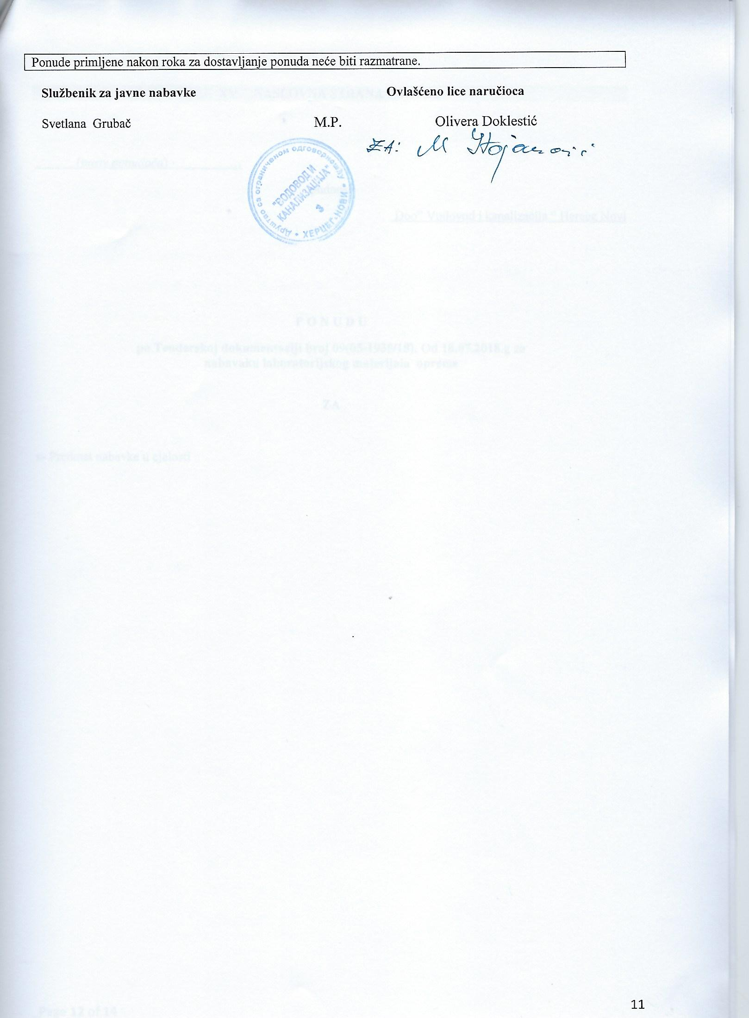

XV NASLOVNA STRANA PONUDE

(naziv ponuđača) …
podnosi
Doo” Vodovod i kanalizacija “ Herceg Novi

P O N U D U
Po PONOVLJENOM zahtjevu za dostavljanje ponuda broj ____________________ za
nabavaku laboratorijskog materijala i opreme

ZA

x- Predmet nabavke u cjelosti

XVI SADRŽAJ PONUDE

- Naslovna strana ponude……………………………………strana br …
- Sadržaj ponude ………………………………………….. ..strana br….
- Popunjeni podaci o ponudi i ponuđaču…………………... strana br ….
- Popunjen obrazac finansijskog dijela ponude…………… strana br …..
- Izjava o namjeri i predmetu podugovaranja ……………… strana br ….
- Obavezni dokazi ili Izjava po čl 65 Zakona o JN ………… strana br ….
…

XVII
IZJAVA O
NAMJERI I PREDMETU PODUGOVARANJA

Ovlašćeno lice ponuđača _______________________________, (ime i prezime i radno mjesto)

Izjavljuje

da ponuđač / član zajedničke ponude _________________ ne / namjerava da za predmetnu javnu nabavku _____________, angažuje podugovarača/e, odnosno podizvođača/e:

1.

2.

Ovlašćeno lice ponuđača

___________________________
(ime, prezime i funkcija)

Službenik za javne nabavke Ovlašćeno lice naručioca

______________________ M.P. ______________________________

Ili nacionalni identifikacioni broj prema zemlji sjedišta ponuđača
Za sve navedene podugovarače jasno popuniti tabelu „Podaci o podugovaraču/podizvodjaču u okviru samostalne ponude“ ili „Podaci o podugovaraču/podizvodjaču u okviru zajedničke ponude“

